
ЧАСТНОЕ ТОРГОВОЕ УНИТАРНОЕ ПРЕДПРИЯТИЕ
«АРМетпром»
Республика Беларусь, 220125, г. Минск, ул. Гинтовта, 1 ком. 606, почт. адрес: а/я 114, 220125 Р/с BY54PJCB30120128331000000933 в « Приорбанк» ОАО ЦБУ 117, г. Минск, пр-т Независимости 172, код PJCBBY2X УНП 191032692 ОКПО 378114955000

Заявка на оказание транспортных услуг от 19.10.2018г

г. Минск

Маршрут | Количество, tn. | Дата погрузки | Цена, в BYN
РБ, р-н д. Синило, Минский р-н.- Гатово (Белвторчермет-Приём вторсырья) | 20,00 | 22-10-2018 | 240 с НДС
 | Груз | Тягач | прицеп
Погрузка:  д. Синило,  Минская обл..  Нач. склада +375296513282 Леонид  Минский р-н, поселок Синило (район поселка Стайки), 10 км от МКАД, заезд с М1,  Координаты для навигатора: 53.759879, 27.754366 или 53°45′36″N, 27°45′16″E  (время приезда и загрузки согласовывать заранее!!!) | Металлопрокат  Погрузка через верх
Выгрузка: Беларусь, Минская область, Минский район, Новодворский сельсовет, агрогородок Гатово, Белвторчермет-Приём вторсырья

1. Оплату гарантируем по оригиналам документов.
2. Время погрузки – 48 часов, разгрузки – 24 часов. Своевременное прибытие на погрузку считается прибытие до 13 часов дня. Суббота, воскресенье – нерабочие дни.
3. За неподачу машины штраф -50 USD.
4. За неподачу груза штраф -50 USD.
5. Простой 24 часа штраф – 50 USD.
6. Груз должен быть доставлен в течении 5 рабочих дней.
7. Перевозчик должен иметь не менее 12 ремней и ими закрепить груз своими силами.

Ждем подтверждения заказа и реквизиты водителя и автотранспорта на факс:

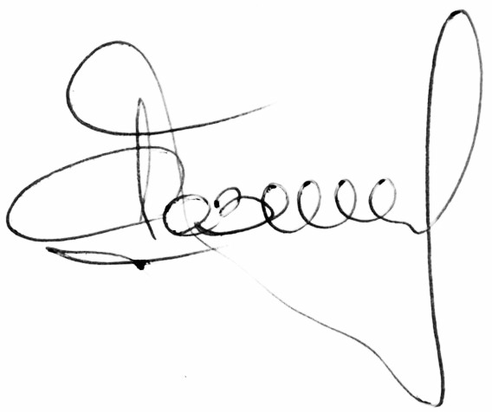
на e-mail: a3332133@gmail.com
Почт. адрес: : 220114 г. Минск, ул. Жасминовая 2ж-27

Заказчик | Исполнитель
директор __________ / А.В. Резонтов /


